附件1：
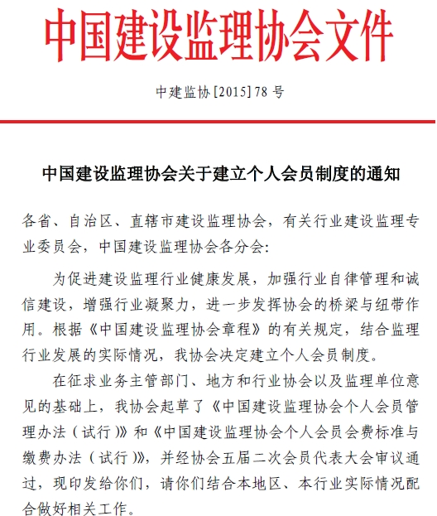
附件：
1.中国建设监理协会个人会员管理办法（试行）
2.中国建设监理协会个人会员会费标准与缴费办法（试行）
3.中国建设监理协会个人会员入会程序

附件1
中国建设监理协会个人会员管理办法（试 行）
第一章 总 则
第一条 为加强监理行业自律管理和诚信建设，规范服务和职业行为，提高服务质量，维护其合法权益，推进行业管理工作有序开展，根据《中国建设监理协会章程》规定，中国建设监理协会(以下简称:中监协)建立个人会员制度，制定本办法。
第二条 取得《中华人民共和国监理工程师执业资格证书 》后从事监理或项目管理工作满2 年的个人，遵守法律法规、拥护协会章程，维护协会及行业声誉，遵守行业公约和职业道德，爱岗敬业，为工程建设提供优质专业服务，自愿入会，可申请加入协会成为个人会员。对监理行业发展做出优异成绩或突出贡献的个人会员，经申请可授予资深会员(具体办法另行制定)。
第三条 中监协负责个人会员的管理，委托地方或行业监理协会对个人会员提供服务，中监协支付相关服务费用。
第二章 申 请
第四条 个人会员申请程序：
一、申请人填写《中国建设监理协会个人会员入会申请表》（登录中监协网站会员专区获取表格），由用人单位向企业所在地或行业监理协会提出申请；
二、个人会员申请表由地方或行业监理协会审核推荐，报中监协秘书处复核，常务理事会批准，常务理事会闭会期间由会长批准；
三、接纳为个人会员的，由中监协颁发个人会员证书，并通过中监协文件公告会员名单，同时在中监协网站公布。
第三章 服 务
第五条 中监协向个人会员提供的服务：
一、免费参加网络继续教育、业务学习；
二、优先参加中监协组织的专业研讨和经验交流活动；
三、优惠获得中监协出版的刊物、教材以及有关资料；
四、优先在中监协刊物上发表与促进行业发展相关的文章；
五、开展个人会员之间交流和沟通，提供信息、技术服务和法律援助，优先推荐参加国内外行业交流活动；
六、定期表扬为监理行业发展做出突出贡献的个人会员，并授予“优秀个人会员”等荣誉称号；
七、个人会员需要的其他服务。
第六条 中监协委托地方或行业协会提供的服务：
一、组织推荐个人会员；
二、组织个人会员参加网络继续教育、业务学习；
三、推荐个人会员参加国内外技术交流活动；
四、开展个人会员信用评价。
第四章 管 理
第七条 中监协建立个人会员诚信档案，开展信用评价，依照有关规定将个人会员的职业行为信息记入其信用档案。
第八条 个人会员有关信息和工作单位变更时，应当在变更之日起30 日内，将变更的信息网上提交中监协。
第九条 个人会员应当及时交纳会费。对未及时足额交纳会费的，按照中监协章程及有关规定处理。
第十条 个人会员退会可书面提出申请，经中监协审核后予以公告。
第十一条 个人会员有下列情形之一的，其会员资格终止：
一、违反法律法规被相关部门处罚后除名的；
二、申请退会经中监协审核已公告的；
三、违反中监协章程被取消会员资格的。
第十二条 个人会员退会或被取消个人会员资格的2 年内不得重新加入中监协。
第十三条 个人会员有下列情形之一的，视情节轻重，由中监协给予通报批评或取消会员资格的处理：
一、有违纪违规问题并经查实的；
二、不履行监理职责被行政处罚的；
三、违反行业自律公约和职业道德，损害行业形象的；
四、受到行政处理或刑事处罚的；
五、不履行会员义务满2 年的。
第五章 附 则
第十四条 本办法由中国建设监理协会负责解释。
第十五条 本办法自发布之日起施行。
附件2
中国建设监理协会个人会员会费标准与缴费办法
（试 行）
为加强会员管理，维护会员权益，更好地服务会员，保障行业活动有序开展，根据《关于调整社会团体会费政策等有关问题的通知》（民发[2003]95 号）、《关于规范社会团体收费行为有关问题的通知》（民发[2007]167 号）和本协会章程规定，制定本办法。
第一条 个人会员应当按照本办法规定的会费标准缴纳会费。
第二条 会费标准：个人会员每年度缴纳300 元。
第三条 会费缴纳办法
一、缴纳会费时间：每年1 月1 日至6 月30 日；
二、缴纳方式
（一）网上交费。登录中国建设监理协会网站(www.caec-china.org.cn)，进入“会员专区”按系统提示进行交费；
（二）通过银行转账或汇款。
第四条 会员交费可自行办理或单位统一办理。新会员入会当年开始按年度缴纳会费。

第五条 本协会定期对个人会员会费缴纳情况进行检查，对逾期不交会费、或者未足额缴纳会费的会员，给予提示性交费通知，连续两年不缴纳会费，视为自动退会。
第六条 会费用途
一、开展行业发展研究，组织业务交流，提供技术、信息服务；
二、个人会员的业务学习软件制作、教材编写、网络服务；
三、召开会员代表大会、常务理事、理事会等会议；
四、开展行业诚信建设，维护会员合法权益等工作；
五、组织会员交流活动；
六、维持协会秘书处的正常工作开展；
七、其他相关服务。
第七条 会费使用应符合国家有关法律、法规和本协会规定，接受专项审计和检查，并定期向理事会、会员代表大会报告。
第八条 本办法由中国建设监理协会负责解释。

附件3
中国建设监理协会个人会员入会程序
一、入会申请
2016 年1 月1 日起，申请人可登陆中国建设监理协会（以下简称:中监协）网站www.caec-china.org.cn 进入个人会员专区，填写、提交申请人基本信息。为提高个人会员业务办理效率，鼓励企业统一办理本企业个人会员的入会申请。
二、地方或行业协会对申请人的相关信息进行审核
地方或行业监理协会需进入中监协网站个人会员专区，对本地区或行业企业上报的个人会员入会信息进行审核，将符合条件的网上点击上报，同时打印本地区或行业推荐人员汇总表加盖印章后报中监协。
三、个人会员审批
中监协将地方或行业协会上报信息进行复核，经中监协常务理事会或会长审批后，发布新会员名单公告。
四、缴纳会费
新会员名单公告之日起，新会员可登录中监协网站个人会员专区，按系统提示网上缴纳会费或银行转账缴纳会费。

